Ratatouille

*"No cualquiera puede convertirse en un gran artista, pero un gran artista puede provenir de cualquier lado"*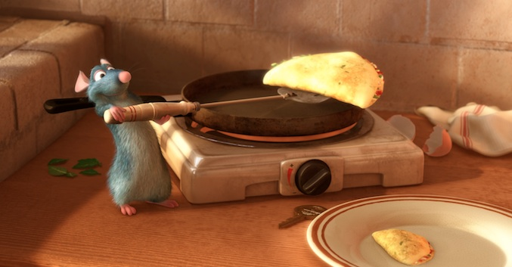

¡Bonjour! En una ciudad donde ratas y humanos saben cocinar, por supuesto que se necesita un sistema que ponga orden en este asunto.

De las ratas sabemos su nombre y dónde viven, por ahora nuestras estrellas son:

* Remy, que vive en gusteaus
* Emile, que vive en chezMilleBar
* Django, que vive en la pizzeriaJeSuis

Sobre los humanos tenemos más información, de cada persona sabemos su nombre, qué platos saben cocinar y cuánta experiencia tienen haciendo cada plato (la experiencia la evaluamos como numérica de 1 a 10, siendo 1 lo más básico y 10 el mayor expertise), por ejemplo:

* Linguini sabe cocinar ratatouille (tiene una experiencia de 3) y también sabe cocinar sopa con una experiencia de 5
* Colette sabe cocinar salmón asado con una experiencia de 9
* Horst sabe cocinar ensalada rusa con una experiencia de 8

También sabemos quién trabaja en cada restaurante:

* Linguini, Colette, Horst y Skinner trabajan en gusteaus
* Amelie trabaja en cafe des 2 Moulins

Desarrollá los siguientes requerimientos, asegurando que los *predicados principales* sean *completamente inversibles*:

1. Saber si un plato está en el **menú** de un restaurante, que es cuando alguno de los empleados lo sabe cocinar.
2. Saber quién **cocina bien** un determinado plato, que es verdadero para una persona si su experiencia preparando ese plato es mayor a 7, ó si tiene un tutor que cocina bien el plato. Nos contaron que Linguini tiene como tutor a toda rata que viva en el lugar donde trabaja, además que Amelie es la tutora de Skinner.  
   También se sabe que remy cocina bien cualquier plato que exista, y el resto de las ratas no cocina bien nada.
3. Saber si alguien es **chef** de un restó. Los chefs son, de los que trabajan en el restó, aquellos que cocinan bien todos los platos del menú ó entre todos los platos que sabe cocinar suma una experiencia de al menos 20.
4. Deducir cuál es la persona **encargada** de cocinar un plato en un restaurante, que es quien más experiencia tiene preparándolo en ese lugar.  
   **Nota:** si sos la única persona que cocina el plato, sos el encargado, dado que tenés más experiencia cocinando el plato que las demás personas.

Después de pasar un rato en la cocina, conseguimos un poco más de información sobre los platos! También aprendimos la importancia y la información que se necesita para cada tipo de plato.

En resumen todo plato se cataloga como entrada, principal o postre. De toda entrada se debe aclarar la lista de ingredientes que la componen, de cada plato principal su acompañamiento y el tiempo (en minutos) que demora y de cada postre las calorías que aportan.

Acá les dejamos la lista de los platos más vendidos con ejemplos:

|  |
| --- |
| plato(ensaladaRusa, entrada([papa, zanahoria, arvejas, huevo, mayonesa])).  plato(bifeDeChorizo, principal(pure, 20)).  plato(frutillasConCrema, postre(265)). |



Necesitamos saber:

1. Si un plato es saludable (si tiene menos de 75 calorías).

* En las entradas, cada ingrediente suma 15 calorías.
* Los platos principales suman 5 calorías por cada minuto de cocción. Las guarniciones agregan a la cuenta total: las papas fritas 50 y el puré 20, mientras que la ensalada no aporta calorías.
* De los postres ya conocemos su cantidad de calorías.

1. Un restaurante recibe mayor reputación si un crítico le escribe una **reseña positiva**. Queremos saber si algún crítico le hizo una reseña positiva a algún restaurante.  
     
   Cada crítico maneja su propio criterio, pero todos están de acuerdo en lo mismo: el lugar no debe tener ratas viviendo en él.

* Anton Ego espera, además, que en el lugar sean especialistas preparando ratatouille. Un restaurante es especialista en aquellos platos que todos sus chefs saben cocinar bien.
* Cormillot requiere que todos los platos que saben cocinar los empleados del restaurante sean saludables.
* Martiniano es jerarquista, así que requiere que exista sólo un chef en el restaurante.
* Gordon Ramsey no le da una crítica positiva a ningún restaurante.